**Tarea 3. Plan Preventivo Semana 02 al 06 de Noviembre.**

**Responde Verdadero y Falso como corresponda, justifica las falsas. Pon atención a la clase.**

1.- Grecia está ubicada al sur de Europa ______

________________________________________________

2.- La península ibérica es donde se construyeron las ciudades griegas._______

_________________________________________________

3.- Las costas de Asia menor se ubican en la actual Turquía __

_________________________________________________

4.- El territorio de la antigua Grecia no tenía montañas _____

__________________________________________________

5.- La única isla de la antigua Grecia era la isla de creta. ___

__________________________________________________

**Sigue las instrucciones para crear tu propio Jarrón, si no puedes imprimir la imagen dibújalo en tu cuaderno y me envías la foto.**

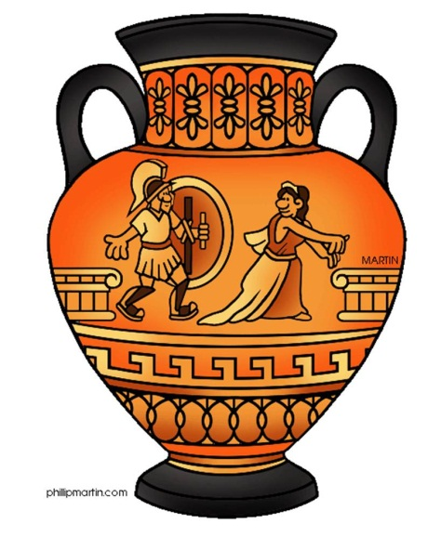

Los dibujos en los jarrones de la antigua Grecia nos dan una idea de cómo era la vida hace más de dos mil años.

Por ejemplo, este jarrón nos puede mostrar el tipo de ropa que usaban en ese tiempo.

Decora el jarrón que está abajo con un dibujo que le muestre a las personas del futuro cómo se vive en nuestro siglo.

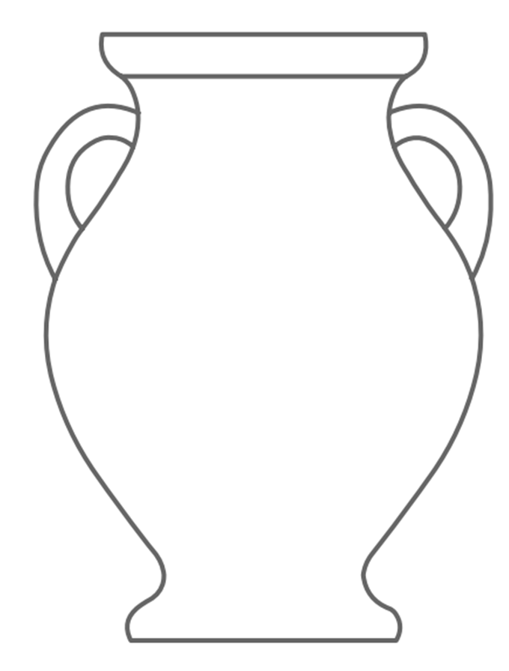

¿De qué se trata el dibujo?

________________________________________________________________________________________________________________________________________________________________________________________________________________________________________________________________________________________________________________________________________________________________________________________________________________________________________________________________________________________________